Ćwiczenie Obliczanie wartości podsieci VLSM
Cel
Poznanie sposobu stosowania techniki VLSM w celu optymalizacji wykorzystania przedzielonych adresów IP i zmniejszenia ilości informacji o routingu na najwyższym poziomie.

Wprowadzenie i przygotowanie

Został przypisany adres klasy C 192.168.10.0/24.
Routery Perth, Sydney i Singapore zostały połączone siecią WAN z routerem Kuala Lumpur.
• Perth potrzebuje 60 hostów.
• Kuala Lumpur potrzebuje 28 hostów.
• Sydney i Singapore potrzebują po 12 hostów.
Aby obliczyć wartości dla podsieci VLSM i ich hostów, najpierw z całego zakresu adresów należy wydzielić pulę o największej wymaganej liczbie hostów. Wielkość zapotrzebowania powinna być uszeregowana w kolejności od największego do najmniejszego.
W omawianym przykładzie Perth potrzebuje 60 hostów. Należy użyć 6-bitowej maski podsieci, ponieważ 2⁶ – 2 = 62 użyteczne adresy hostów. W rezultacie 2 bity z czwartego oktetu zostaną użyte do oznaczenia prefiksu /26 rozszerzonej sieci, a pozostałych 6 bitów zostanie wykorzystanych na adresy hostów.

Krok 1

Pierwszym krokiem w procesie wydzielania podsieci jest podział zakresu przydzielonych adresów 192.168.10.0/24 na cztery bloki adresów równej wielkości. Ponieważ 4 = 2², do identyfikacji każdej z 4 podsieci potrzebne są 2 bity.
Następnie należy zdefiniować hosty w podsieci o numerze 0 (192.168.10.0/26).
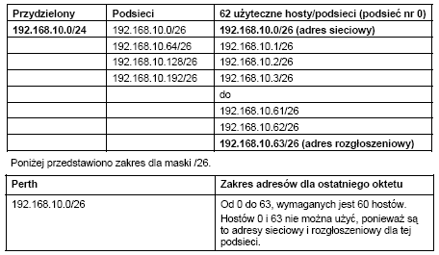

Krok 2
Po zaspokojeniu wszystkich wymagań wyższego poziomu lub poziomów przydziel adresy na
niższym poziomie.
Kuala Lumpur potrzebuje 28 hostów. Następny adres dostępny po adresie 192.168.10.63/26 to 192.168.10.64/26. Na podstawie tabeli podanej powyżej widać, że jest to adres podsieci numer 1. Ponieważ potrzebnych jest 28 hostów, na ich adresy trzeba będzie użyć 5 bitów: 2⁵ – 2 = 30 użytecznych hostów. W rezultacie 5 bitów zostanie wykorzystanych do zdefiniowania hostów, a 3 —do oznaczenia prefiksu /27 rozszerzonej sieci. Zastosowanie techniki VLSM do adresu 192.168.10.64/27 przyniesie następujące rezultaty:
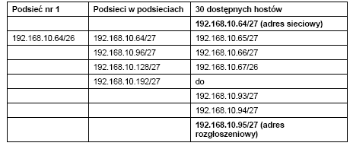
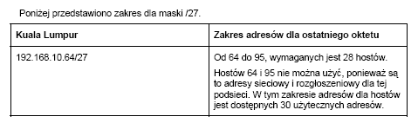

Krok 3
Routery Sydney i Singapore wymagają po 12 hostów. Następny dostępny adres to
192.168.10.96/27. Na podstawie tabeli 2 widać, że jest to adres następnej wolnej podsieci. Ponieważ potrzebnych jest 12 hostów, na zdefiniowanie ich adresów będą potrzebne 4 bity: 24 = 16, 16 – 2 = 14 użytecznych adresów. W rezultacie 4 bity zostaną wykorzystane do zdefiniowania hostów, a pozostałe 4 — do oznaczenia prefiksu /28 rozszerzonej sieci. Zastosowanie techniki VLSM do adresu 192.168.10.96/27 przyniesie następujące rezultaty:
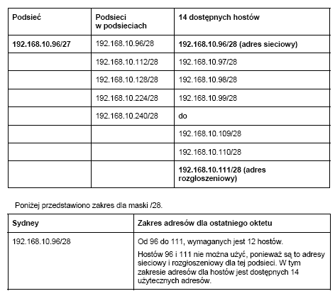

Krok 4
Ponieważ router Singapore również potrzebuje 12 hostów, kolejną grupę adresów hostów można wydzielić z następnej wolnej podsieci (192.168.10.112/28).
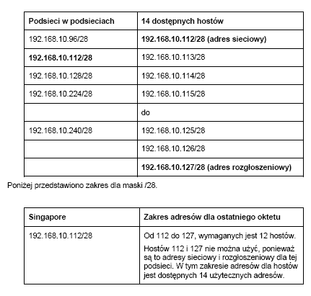

Krok 5
Teraz należy przydzielić adresy dla łączy WAN. Należy pamiętać, że każde łącze WAN będzie wymagało 2 adresów IP. Następna wolna podsieć to 192.168.10.128/28. Ponieważ dla każdego łącza WAN są wymagane 2 adresy IP, na potrzeby adresów hostów zostaną użyte 2 bity: 2² – 2 = 2 2 bity zostaną wykorzystane do zdefiniowania łączy, a pozostałe 6 — do oznaczenia prefiksu /30 rozszerzonej sieci. Zastosowanie techniki VLSM do adresu
192.168.10.128/28 przyniesie następujące rezultaty:
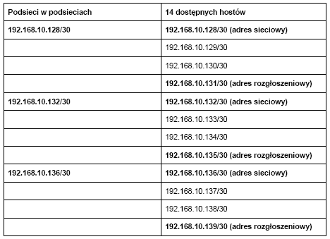
Jako adresy dla łączy WAN można wykorzystać wolne adresy pozostałe we wszystkich podsieciach o masce /30.

